#### (od verze 4.72.1.11)

Záložka „***vložení/nahrazení (buňka)***“ se nachází v sekci „***designér***“ dialogového okna ***Nastavení***

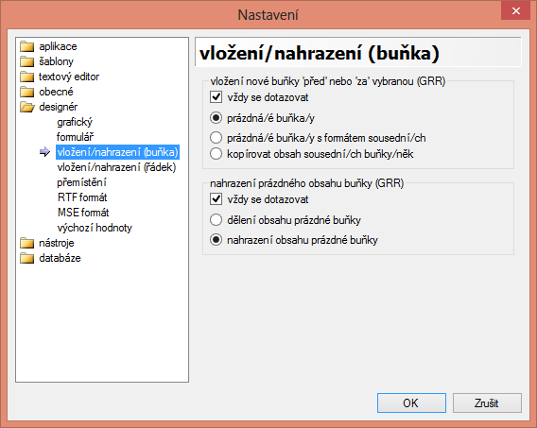

Jedná se o záložku nastavení dialogových oken ze skupiny takzvaných *uživatelsky konfigurovatelných dotazovacích dialogových oken* (viz. Definice) volaných při vložení objektu buňka nebo nahrazení obsahu prázdného objektu buňka. Jedná se o záložku specifického nastavení grafického doplňku **GRR editor**.

Záložka je vizuálně rozdělená do dvou sekci *vložení* a *nahrazení*.

1. vložení – *vložení nové buňky ‘před’ nebo ‘za’ vybranou (GRR)* – zde se nastaví chování grafického editoru při akci vložení nové buňky před nebo za vybranou; jestli se má nebo nemá zobrazovat tázací okno, indikuje zaškrtávací políčko vždy se dotazovat –  – které ve výchozím stavu je zaškrtnuto a znamená, že se dotaz zobrazí při každé akci vložení nové buňky před/za vybranou, v opačném případě (možnost odškrtnutá) se tázací okno nezobrazí a automaticky se provede předem určený výsledek akce; uživatel možnost vybrat jeden z několika výsledku dané akce
   * + - * *prázdná/é buňka/y* –  – výsledkem bude vložení úplně prázdné buňky před nebo za vybranou;

příklad: 

* + - * + *prázdná/é buňka/y s formátem sousední/ch* –  – výsledkem bude vložení prázdné buňky před nebo za vybranou a následně aplikovaní formátu sousední (vybrané) buňky – aplikují se pouze hodnoty formátu vybrané na záložce *grafický* sekce *aplikované parametry formátu*;

příklad: 

* + - * + *kopírovat obsah sousední/ch buňky/něk* –  – výsledkem bude vložení prázdné buňky před nebo za vybranou a následně nahrazení prázdného obsahu kopií obsahu sousední (vybrané) buňky;

příklad: 

Odpovídající tázací dialogové okno je 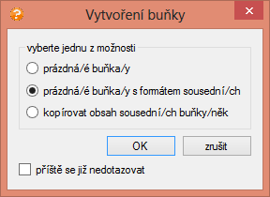;

1. nahrazení – *nahrazení prázdného obsahu buňky (GRR)* – nastavení chování grafického editoru při akci vložení obsahu do prázdné buňky; jestli se má nebo nemá zobrazovat tázací okno, indikuje zaškrtávací políčko vždy se dotazovat –  – které ve výchozím stavu je zaškrtnuto a znamená, že se dotaz zobrazí při každé akci nahrazení prázdného obsahu buňky, v opačném případě (možnost odškrtnutá) se tázací okno nezobrazí a automaticky se provede předem určený výsledek akce; uživatel má k dispozici výběr jedné z možnosti výsledku dané akce:
   * + - * dělení obsahu prázdné buňky –  – výsledkem bude vložení prázdné buňky poloviční šířky před/za vybranou;

příklad: 

* + - * + nahrazení obsahu prázdné buňky –  – výsledkem bude nahrazení prázdného obsahu vkládaným;

příklad: 

Odpovídající tázací dialogové okno je 